3. April 2020
Dekontamination von Atemschutzmasken zur Wiederverwendung -
Memmert hilft Versorgungsengpässe zu umgehen

Medizingerätehersteller Memmert stellt Sterilisatoren her, die den Prozess der Wiederverwendung pragmatisch und sicher unterstützen

Schwabach – Alles begann im Jahre 1947, als Firmengründer Willi Memmert den ersten Heißluftsterilisator im Auftrag des Roten Kreuzes entwickelte. Kurz nach dem Krieg gab es schwere Infektionen und es bestand die große Gefahr der Ausbreitung von Seuchen.
Steriles Operationsbesteck und auch sterile Tücher waren Mangelware, diesem Mangel konnte durch den Einsatz von Sterilisatoren entgegengewirkt werden.

Nun liegt wieder eine große Herausforderung vor uns. In der aktuellen Pandemiekrise ist ein Mangel an Schutzmasken entstanden. Wieder unterstützt Memmert mit Sterilisatoren unsere Krankenhäuser und Pflegeeinrichtungen, um diesem Versorgungsengpass entgegen zu wirken.

Gemäß der Empfehlung des Krisenstabs der Bundesregierung, dürfen medizinische Schutzmasken mittels Dekontamination wieder aufbereitet werden.*

Jeder Wiederaufbereitungsprozess ist ein sehr komplexer Vorgang. Dieser gilt nur dann als sicher, wenn unter Einhaltung der Vorgaben die Prozessbedingungen nachgewiesenermaßen genau und spezifisch eingehalten werden. Dazu gehören die eingestellte Temperatur und die Verteilung der Wärme über einen bestimmten Zeitraum.

Das BMAS/BMG empfiehlt für diesen Prozess eine trockene Hitze bei 65°C - 70 °C für 30 Minuten.
Memmert Sterilisatoren sind darauf spezialisiert, eine präzise Einhaltung sowohl der Zeitvorgabe, als auch der eingestellten Temperatur (als Beispiel 68°C) sicherzustellen. Auch die Gleichverteilung der Temperatur im Innenraum wird durch die Rundumbeheizung jederzeit sichergestellt.

Krankenhäuser in der Region haben diese Geräte bereits im Einsatz und dekontaminieren Ihre medizinischen Schutzmasken. Dieser Vorgang der Wiederaufbereitung ist begrenzt möglich.*

Da sich der Versorgungsengpass an Schutzausrüstung noch lange hinziehen kann, ist dies eine sehr gute Alternative, um den Schutz des Personals im Gesundheits-und Pflegebereich zu gewährleisten.

Kontakt Presse:
Christina Hohl
Leitung Marketing

Memmert GmbH & Co. KG
Äußere Rittersbacher Str. 38
91126 Schwabach
Telefon +49 91 22/925-199, E-Mail chohl@memmert.com

*Pressemitteilung

Bildmaterial:

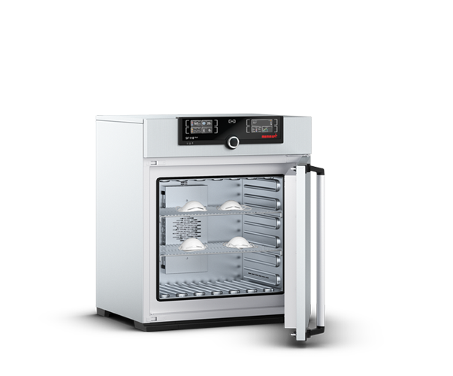
Sterilisator SF110plus mit Schutzmasken

